

UNIVERSIDAD JUÁREZ AUTÓNOMA DE TABASCO
División Académica de Ciencias Económico Administrativas

Asignatura: Mercadotecnia de Servicios

Licenciatura: Mercadotecnia

Docente: Dra. Minerva Camacho Javier

Actividad: Blueprint v1

Alumnos: Leslie Leticia Gómez De Los Santos
María Elena Cárdenas De La Cruz
Yael Enrique Guzmán Chablé
Cristopher Eduardo Limonchi Banda

Equipo: 2

Grupo: 5 KLM

VILLAHERMOSA, TABASCO A 04 DE OCTUBRE DEL 2025.

Lista de cotejo
Proyecto de MKT de Servicios
Nombre de los integrantes: | Leslie Leticia Gómez De Los Santos  María Elena Cárdenas De La Cruz  Yael Enrique Guzmán Chablé  Cristopher Eduardo Limonchi Banda
Núm. de equipo y nombre de institución o empresa local: | Equipo 2: Peluquería “El chisme”

Criterios de evaluación | Sí | No | Observaciones de avance
6) BLUEPRINT V1 (MAPA DE SERVICIO)  Capas completas: Evidencias, acciones del cliente, frontstage, backstage, procesos de soporte. | ✓
Líneas: Interacción, visibilidad y de internalidad claramente trazadas. | ✓
Tiempos y colas: Duraciones, esperas y cuellos de botella. | ✓
Fallos y salvaguardas: Puntos de falla, controles y contingencias. | ✓
Oportunidades de mejora: Marcadas en el diagrama y vinculadas a KPIs. | ✓

Blueprint v1 para “Peluquería El Chisme”
Objetivo:
Registrar el recorrido de los clientes durante su estancia en la peluquería
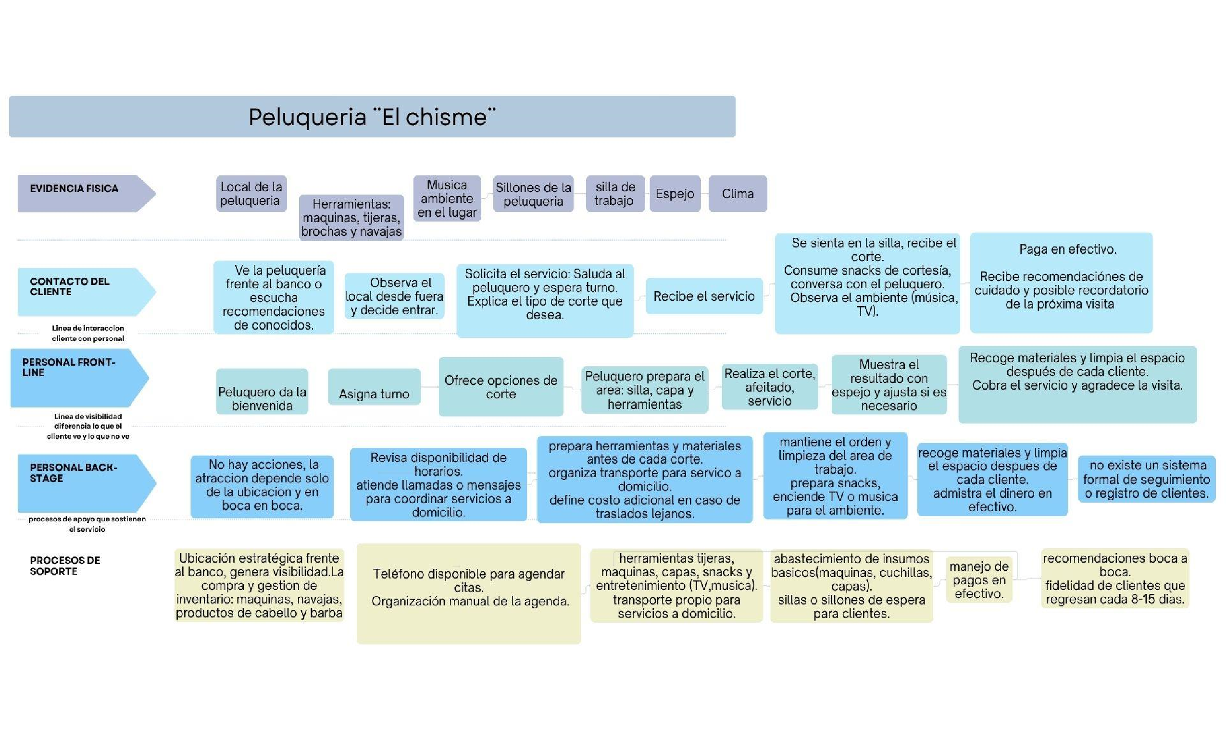
Descripción.
Descripción breve del servicio:
La peluquería “El chisme” es un espacio que se dedica al cuidado y estilizado del cabello, ofreciendo cortes y tratamientos, resaltando la belleza, la personalidad y la confianza de cada cliente.

